城東区役所窓口マネージャー（会計年度任用職員）募集要項

１ 募集人数
３名

２ 業務内容
城東区役所における次に掲げる業務に従事
・来庁者に対する窓口案内
・各種書類の案内及び記載支援
（主に住民基本台帳、印鑑登録、戸籍、就学、住居表示、税証明、自動車臨時運行許可、国民健康保険及び国民年金等に関するもの）
・各種福祉法等に係る手続きの案内等
・来庁者からの簡易な問合せへの対応
・城東区独自で行う接遇等市民サービスに係る来庁者アンケートの実施
・その他、市民ロビー及び待合スペースにおける市民サービスに関連するもの

３ 応募資格
地方公務員法第16条（欠格条項）に該当しない者
【地方公務員法第16条（抜粋）】
（欠格条項）
一 拘禁刑以上の刑に処せられ、その執行を終わるまで又はその執行を受けることがなくなるまでの者
二 当該地方公共団体において懲戒免職の処分を受け、当該処分の日から二年を経過しない者
三 人事委員会又は公平委員会の委員の職にあつて、第六十条から第六十三条までに規定する罪を犯し、刑に処せられた者
四 日本国憲法施行の日以後において、日本国憲法又はその下に成立した政府を暴力で破壊することを主張する政党その他の団体を結成し、又はこれに加入した者

上記の受験資格を満たす者がこの試験を受けることができます。
•年齢、学歴は問いません。また、この職は日本国籍を有しない方も受験できます。
(注) 日本国籍を有しない方で、就職が制限されている在留資格の方は採用されません。

４ 任用期間
令和８年４月1日から令和９年3月31日まで
※ 勤務実績に応じて再度任用される場合があります。（２回まで）

５ 勤務条件等
（１）勤務時間・日数
午前9時から午後３時45分、午前10時45分から午後５時30分、午後0時15分から午後7時 のいずれか
（いずれも休憩45分）
週5日30時間

（２）休日
土曜日、日曜日、国民の祝日に関する法律に規定する休日、年末年始
※毎月第４日曜日等、区役所の開庁日については休日に勤務いただく場合があります。その場合、当該休日は他の日に振り替えることとなります。

（３）勤務場所
大阪市城東区中央３－５－４５ 大阪市城東区役所

（４）報酬等
報酬（月額） | 165,300円～185,832円
期末勤勉手当（6月、12月に支給） | 595,907円～669,924円 （６月、12月の合計）
年収見込 | 2,579,507円～2,899,908円 （１年目）
※期末勤勉手当は、１年目（令和８年度）は3.605月分ですが、再度の任用がされた場合、2年目（令和９年度）以降は4.6月分となります。
※上記の他に通勤手当や勤務実績に応じた手当（超過勤務手当等）が支給されます。
上記報酬等は、令和７年11月１日時点のものですが、給与改定等により採用時には変更されることがあります。

（５）休暇等
会計年度任用職員の勤務時間、休日、休暇等に関する規則に基づき付与されます。
年次休暇 | 付与日数：12日  付与期間：４月１日（任用日）～３月31日（任期満了日）  ※任期延長の場合追加付与されます。
特別休暇 | 【有給】  ・夏季休暇 ・忌引休暇 ・結婚休暇 ・産前産後休暇  ・配偶者分べん休暇 ・育児参加休暇  ・災害等による通勤時の出勤困難な場合 等  【無給】  ・生理休暇 ・妊娠障害休暇  ・育児時間休暇  ・子の看護等休暇※1 ・短期介護休暇※1 ・ドナー休暇  (※1) 別途取得要件あり
その他、育児休業等制度、介護休暇等制度、病気休暇制度あり。（別途取得要件あり）

（６）社会保険
健康保険、厚生年金保険、雇用保険、大阪市共済組合

（７）服務
・地方公務員法に規定する服務及び懲戒に関する規程の対象となります。
・営利企業への従事（兼業）については可能です。ただし、その場合でも、職務専念義務や信用失墜行為の禁止等の服務規律については適用となるため、留意してください。

（８）その他
受験資格がないこと並びに申込みの内容及び受験提出書類等に虚偽のあることが認められた場合には合格を取り消すことがあります。

６ 選考方法
（１）第１次試験：論述試験（45分）
（２）第２次試験：面接試験（資格加点あり）
※外国語（英語、中国語、韓国語）及び手話のできる者については第２次試験結果に加点を行います。
当該加点については、資格等の保有を証明する書類の提出をもって確認を行います。加点を申告される場合は、申込時に資格等の保有を証明する書類とともに語学資格等加点申告書を提出してください。
７ 選考日時及び選考会場
（１）第１次試験：論述試験
日時：令和７年12月13日（土曜日）午前９時30分開始（午前９時25分集合）
場所：大阪市城東区役所 1階 101会議室
※受付開始時刻は午前９時10分ですので、それ以降にお越しください。
【城東区役所１階フロアマップ】
第１次試験会場
（101会議室）
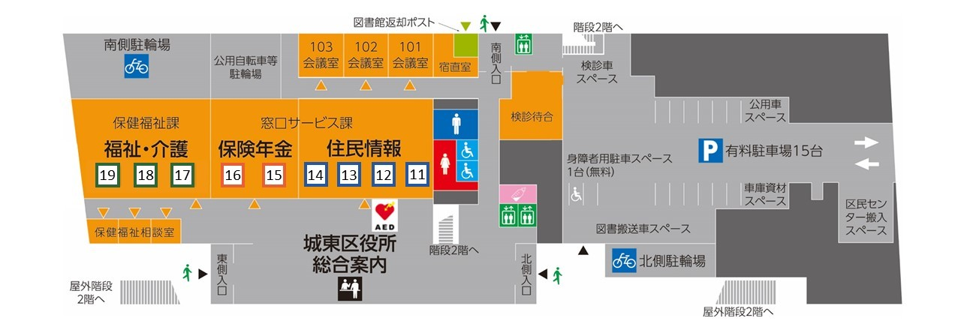
（２）第２次試験：面接試験
令和８年１月８日（木曜日）実施予定
日時及び試験会場等の詳細は別途第１次試験合格者に通知します。

８ 申込方法
次の書類等を持参または郵便等で送付してください。なお郵便等の場合は必ず簡易書留（または簡易書留に準ずるもの）で申し込みください。
※次の書類等に不備がある場合は、選考試験を受験できないことがあります。
（１）大阪市会計年度任用職員採用申込書（城東区役所窓口マネージャー） 1通
※過去3カ月以内に撮影した上半身、正面、脱帽の写真を必ず貼付してください。
※採用申込書は本市所定の様式に限ります。
（２）申し立て書 １通
（３）語学資格等加点申告書 １通
※資格等の保有を証明する書類を必ず添付してください。
※加点を申告されない場合は提出不要です。
（4）「採用試験結果」送付用の定形封筒（長形3号）1通
※必ず宛先を記載のうえ、320円切手を貼付してください。

〇採用申込書の受付期間等
（１）持参する場合
ア．申込み期間
令和７年11月17日（月曜日）から令和７年12月９日（火曜日）まで
※土・日・祝日、年末年始（12月29日～1月3日）を除く
午前9時から午後5時30分まで
イ．申込書受付場所
〒５３６－８５１０ 大阪市城東区中央３－５－４５
城東区役所総務課（３階31番窓口）

（２）郵便等で送付する場合
ア．申込み期間
令和７年12月９日（火曜日）まで（当日必着）
※「窓口マネージャー採用申込書等在中」と朱書きした封筒に入れて、送付してください。
イ．申込書送付先
上記（1）イと同じ

〇申込後について
（１）第１次試験：論述試験
受験案内等の送付はございませんので、「７ 選考日時及び選考会場」に記載の日時に試験会場へお集まりください。

（２）第２次試験：面接試験
令和８年１月８日（木曜日）実施予定です。日時及び試験会場等の詳細は別途第１次試験合格者に通知します。

〇結果の発表
合否については、受験者本人あてに送付します。
なお、受験者本人以外にはお知らせできません。

９ その他
•この試験において提出された書類等は、受付後返却しません。
•受験に際して大阪市が収集した個人情報は職員採用試験の円滑な遂行のために用い、大阪市個人情報保護条例に基づき適正に管理します。

10 問合せ先
城東区役所総務課（総務グループ）
〒５３６―８５１０ 大阪市城東区中央３－５－４５
電話：０６-６９３０-９１０３ ファックス：０５０-３５３５-８６８４

応募にあたって
大阪市においては、市民から信頼される市政の実現を図るため、服務規律の確保に関して、様々な取組及び遵守すべき事項を定めており、また、適宜、管理監督者からの指導が行われます。
次に記載している条例等の内容は、その一部を抜粋したものですが、心得た上で、申込を行ってください。
【大阪市職員基本条例】（抜粋）
（倫理原則）
第４条 職員は、自らの行動が市政に対する市民の信用に大きな影響を与えることを深く認識して、常に厳しく自らを律して服務規律を遵守するとともに、倫理意識の高揚に努めなければならない。
(職員倫理規則)
第8条 市長は、倫理原則を踏まえ、職員の倫理意識の高揚を図るために必要な事項に関し、市規則(以下「職員倫理規則」という。)を定めるものとする。
2 職員倫理規則には、服務規律の確保及び市民の疑惑や不信を招くような行為の防止のために職員の遵守すべき事項を定めなければならない。
【その他遵守すべき事項の例】
・勤務時間中は、常に清潔な身だしなみを心がけ、市民に不快感を覚えさせないようにすること
・勤務時間中は喫煙をおこなわないこと
・勤務時間中は、身体に入れ墨がある職員にあっては、それを市民に見せないこと
・入れ墨の施術を受けないこと

